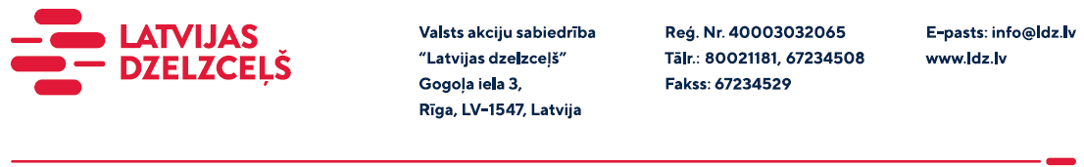

UZAICINĀJUMS KOMERCPIEDĀVĀJUMA IESNIEGŠANAI TIRGUS IZPĒTEI

VAS “Latvijas dzelzceļš” veic tirgus izpēti “Dzelzceļa pārbrauktuves Nr.822 stacija Vecumnieki 215,11km (GPS koordinātes (pēc google maps) 56.590312 24.529251) dzelzsbetona plātņu iegāde” (turpmāk – Iepirkums), tādēļ lūdzam Jūs, ieinteresētības gadījumā, iesniegt savu komercpiedāvājumu tikai par visu Iepirkumu kopumā, ņemot vērā sekojošo informāciju un nosacījumus:
Iepirkuma apraksts un apjoms: dzelzsbetona plātnes: DzP-8W2 = 2 gab.; DzP-8W3 = 2 gab.; DzP-8W4 = 2 gab.; DzP-8W5 = 2 gab.; DzP-8W6 = 2 gab.; DzP-8W7 = 1 gab.; DzP-8W8 = 1 gab.; DzP-8W9 = 1 gab.; DzP-8W10 = 1 gab. saskaņā ar rasējumiem 1. pielikumā.
Preces piegādes vieta: Jelgava, Jaunais ceļš 6.

Preces piegādes termiņš: līdz 2023. gada 30. septembrim (ieskaitot).
Samaksas nosacījumi: apmaksa tiek veikta 60 kalendāro dienu laikā no pakalpojuma pieņemšanas dokumenta parakstīšanas dienas, bet ne mazāk kā 30 kalendāro dienu laikā (norādīt piedāvāto apmaksas termiņu).
Garantijas termiņš: ne mazāk kā 2 (divi) gadi.
Komercpiedāvājuma cena jānorāda EUR (bez PVN).
Komercpiedāvājuma cenā jābūt iekļautiem visiem izdevumiem, transportēšanas, pārkraušanas un administratīvās izmaksās, muitas, dabas resursu u.c. nodokļi, saskaņā ar Latvijas Republikas tiesību aktiem, apdrošināšanai u.c.
Lūdzam Jūs līdz 2023. gada 28. jūlijam plkst.16.00 iesniegt komercpiedāvājumu ar paraksttiesīgās personas parakstu (elektroniskā veidā ar PDF rīku nolasāmā formātā) VAS “Latvijas dzelzceļš” Sliežu ceļu pārvalde, Torņakalna iela 16, Rīgā, LV-1004 vai elektroniskā formā (parakstītu un ieskenētu kopijas formā vai parakstītu ar drošu elektronisko parakstu), nosūtot uz e-pastu: scp@ldz.lv.

Kontaktpersona – 29532413.

